Об установлении границы (черты) поселка Южный Абайского района Карагандинской области
Совместные постановление акимата Абайского района Карагандинской области от 22 февраля 2021 года № 09/06 и решение Абайского районного маслихата Карагандинской области от 25 февраля 2021 года № 3/39. Зарегистрировано Департаментом юстиции Карагандинской области 10 марта 2021 года № 6238
В соответствии с Земельным кодексом Республики Казахстан от 20 июня 2003 года, Законами Республики Казахстан от 8 декабря 1993 года "Об административно-территориальном устройстве Республики Казахстан" и от 23 января 2001 года "О местном государственном управлении и самоуправлении в Республике Казахстан", акимат Абайского района ПОСТАНОВИЛ и Абайский районный маслихат РЕШИЛ:
1. Установить границу (черту) поселка Южный Абайского района Карагандинской области в соответствии с проектом межхозяйственного землеустройства, согласно приложению к настоящему совместному постановлению и решению.
2. Государственному учреждению "Отдел земельных отношений, архитектуры и градостроительства Абайского района" внести соответствующие изменения в земельно-учетную документацию.
3. Контроль за исполнением настоящего совместного постановления акимата и решения маслихата возложить на курирующего заместителя акима Абайского района и постоянную комиссию по экономике, жилищно-коммунальному хозяйству и аграрным вопросам Абайского районного маслихата.
4. Настоящее совместное постановление и решение вводится в действие по истечении десяти календарных дней после дня его первого официального опубликования.
Аким Абайского района | Б. Асанов
Председатель сессии | О. Панасиди
Секретарь Абайского районного маслихата | Д. Сакенов
Приложение к совместному
постановлению и решению
акимата Абайского района
от 22 февраля 2021 года
№ 09/06 и
Абайского районного
маслихата
от 25 февраля 2021 года
№ 3/39

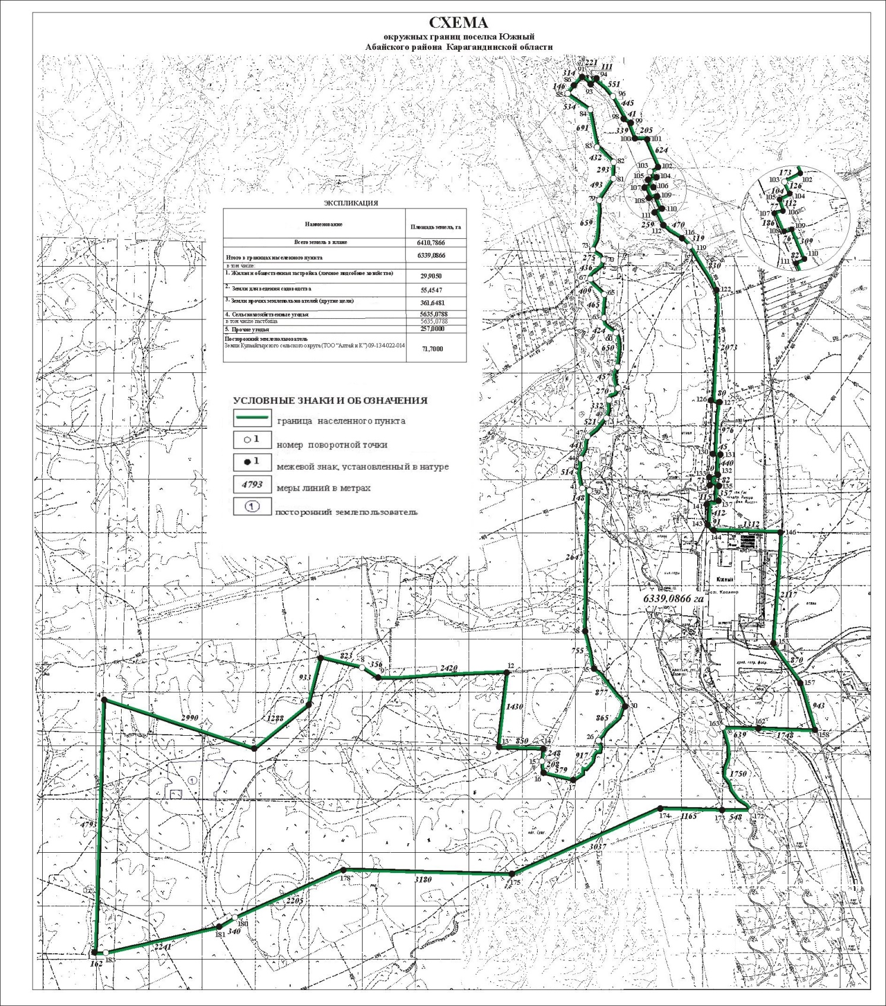

© 2012. РГП на ПХВ «Институт законодательства и правовой информации Республики Казахстан» Министерства юстиции Республики Казахстан

